**Polievky :**  1. Hrachová polievka 1,20€

2. Kurací vývar 1,50€

3. Paradajková polievka 1,20€

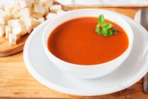 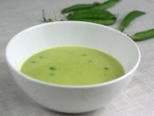 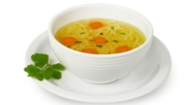

**Hlavné jedlá** : 1. Rizoto 3,50€

2. Zemiakový prívarok 3,70€

3. Kuracie stehno plnené 4,00€

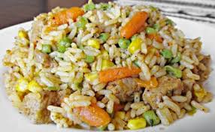 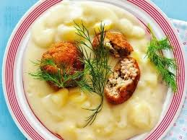 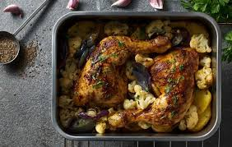

**Dezerty** : 1. Palacinky s džemom 2,80€

2. Osie hniezda 2,60€

3. Marhuľový koláč 1,60€

